**计算机程序设计基础（C++)**

**实验报告**

专业班级：软件工程2303班

学 号：8209230320

姓 名：楚子浩

**实验报告成绩：**

|  |  |  |  |  |  |  |
| --- | --- | --- | --- | --- | --- | --- |
| **实验** | **实验一** | **实验二** | **实验三** | **实验四** | **实验五** | **总评** |
| **成绩** |  |  |  |  |  |  |

**批阅教师：**

**实验一、实验环境与简单程序设计**

**一、实验目的**

1、掌握集成开发环境，掌握C++程序的基本要素以及完整的C++程序开发过程。

2、掌握基本数据类型、运算符和表达式的使用。理解隐式转换和强制转换，理解数据超过该数据类型

表示范围时的溢出。掌握不同数据之间的混合算术运算中数据类型的转换。

3、变量的定义与常量的使用。

4、输入、输出的实现。

5、编译信息的理解与错误的修改。

6、简单程序的设计。

**二、实验内容**

熟悉C++编程环境，可以使用VS；对已经能熟练掌握C++开发环境的同学，可

以跳过本部分内容）

**1.编辑输入下列程序，找出下面代码的错误并改正：**

#include<iostream>

using namespace std;

int main()

{

Int i = k + 1;

cout << i++ << endl;

int i = 1;

cout << i++ << endl;

cout << "Welcome to C++"<<endl;

return 0;

}

**2.求圆锥的体积：要求键盘输入圆锥底的半径、锥高，使用标识符常量定义圆周率。**

(1)创建一个控制台项目

(2)在文件中输入程序内容，存盘

(3)编译、连接、运行；观察结果

**3**.**通过下面程序验证你所使用系统上运行的C++编译器中每个基本数据类型的长度。**

#include<iostream>

using namespace std;

int main()

{

cout << "char length:" << sizeof(char) << endl;

cout << "int length:" << sizeof(int) << endl;

}

**4.观察下面程序的执行结果。**

#include <iostream>

#include <iomanip>

using namespace std;

int main()

unsigned int testUnint=65534;//oxfffe

cout << "output in unsigned int 1 type:" << testUnint<< end;//<<oct;

cout << "output in char type:!" << static_cast<char>(testUnint)<< endl;

cout << "output in short type:" << static_cast<short>(testUnint)<< endl;//为什么结果为-2?:

cout << "output in int type:" << static_cast<int>. (testUnint)<< endl;

cout << "output in double type:"<< static_cast<double>(testUnint)<< endl;

cout << "output in double type:" <<setprecision(4)<< static_ cast<double>(testUnint)<< endl;

cout << "output in Hex unsigned int type:" <<hex<< testUnint<< endl; //16进制输出

system("pause");

return 0;

**自己编程测试一下将testUnint按8进制输出<<oct;将一个实数转换成int,观察结果。**

**5.编程，输入华氏温度，将其转换为摄氏温度后输出（保留两位小数）。**

**三、算法分析，程序结果**

**1.**

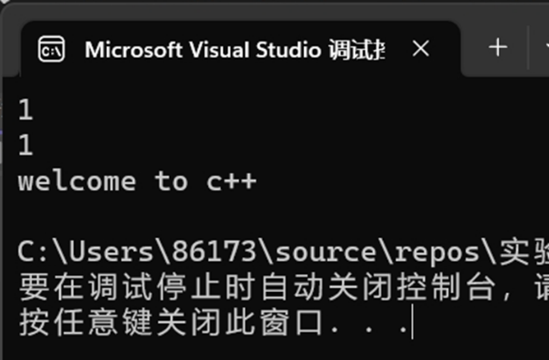#include<iostream>

using namespace std;

int main()

{

int k=0 ,i = k + 1;

cout << i++ << endl;

i = 1;

cout << i++ << endl;

cout << "Welcome to C++" << endl;

return 0;

}

**2.**

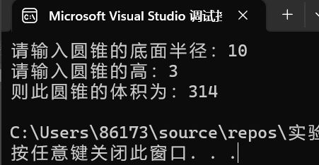#include<iostream>

#define PI 3.14

using namespace std;

int main()

{

int r, h;

cout << "请输入圆锥的底面半径：" ;

cin >> r ;

cout << "请输入圆锥的高：" ;

cin >> h;

cout << "则此圆锥的体积为：" << PI * r * r * h/3 << endl;

return 0;

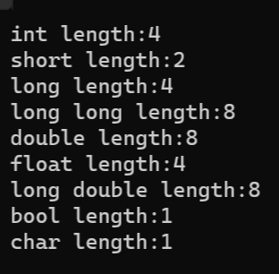}

**3.**

#include<iostream>

using namespace std;

int main()

{ cout << "int length:" << sizeof(int) << endl;

cout << "short length:" << sizeof(short) << endl;

cout << "long length:" << sizeof(long) << endl;

cout << "long long length:" << sizeof(long long) << endl;

cout << "double length:" << sizeof(double) << endl;

cout << "float length:" << sizeof(float) << endl;

cout << "long double length:" << sizeof(long double) << endl;

cout << "bool length:" << sizeof(bool) << endl;

cout << "char length:" << sizeof(char) << endl;

return 0;

}

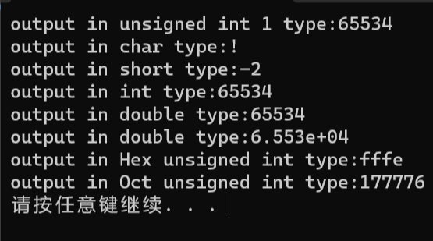**4.**

#include <iostream>

#include <iomanip>

using namespace std;

int main()

{

unsigned int testUnint = 65534;//oxfffe

cout << "output in unsigned int 1 type:"<< testUnint << endl;//<<oct;

cout << "output in char type:!" << static_cast<char> (testUnint) << endl;

cout << "output in short type:" << static_cast<short> (testUnint) << endl;//为什么结果为-2?

cout << "output in int type:" << static_cast<int> (testUnint) << endl;

cout << "output in double type:" << static_cast<double>(testUnint) << endl;

cout << "output in double type:" << setprecision(4) << static_cast<double>(testUnint) << endl;

cout << "output in Hex unsigned int type:" << hex << testUnint << endl; //16进制输出

cout << "output in Oct unsigned int type:" << oct << testUnint << endl; //8进制输出

system("pause");

return 0;

}

**5.**

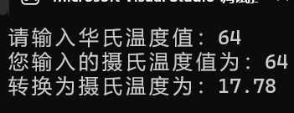#include <iostream>

using namespace std;

int main()

{

char content;

int letter = 0, space = 0, number = 0, else_content = 0;

cout << "请您输入一行字符：" << endl;

while ((content = getchar()) && (content != '\n'))

{

if ((content >= 'a' && content <= 'z') || (content >= 'A' && content <= 'Z'))

letter += 1;

else if (content >= '0' && content <= '9')

number += 1;

else if (content == ' ')

space += 1;

else

else_content += 1;

}

cout << "英文字母的个数为：" << letter << endl;

cout << "空格的个数为：" << space << endl;

cout << "数字的个数为：" << number << endl;

cout << "其他字符的个数为：" << else_content << endl;

return 0;

}

**四、遇到的问题与解决方法**

第五项没想到如何清算字符，通过while和查阅来的getchar()解决

**五、体会**

要多动脑，争取在现有知识的基础上解决问题，无可奈何再寻求帮助，这样才能使自己获得更多的进步。

**实验二、数据结构**

**一、实验目的**

1、学习与掌握逻辑运算与逻辑表达式。

2、熟练掌握if、switch、while、do-while，for语句的语法结构与执行过程。

3、掌握选择、循环程序的设计方法

**二、实验内容**

1、输入一个字符，如果为小写，转换为大写输出，否则，输出其后继字符的ASCII码值。

2、输入x计算表达式的值：

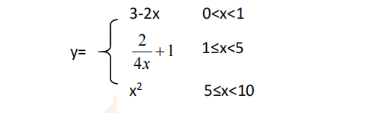

分别输入 0.2, 1, 5 , 0,观察输出结果。

1. 输入三角形的三条边，求周长，并判断该三角形是否为等腰三角形（提示：要三边是否可以构成三角形）。

4、 完成计算器程序，实现（+ - * / %）运算。考虑除数为 0 与运算符非法的情况。

5、输入一行字符，分别统计出其中英文字母、空格、数字字符和其它字符的个数。

提示：从键盘上读入一个字符给变量 c，判断 c 是属于哪种字符并计数，循环读入下个字符，直到回车换行字符'\n'为止。

cin，scanf（）都不能读入空格以及‘\n’字符，查找资料解决输入这两个字符的方法。

（这个题训练大家自主学习能力以及如何获取新知识、探索解决未知问题的能力。）

6、编写一个程序：从键盘上输入两个正整数，求 a 和 b 的最大公约数与最小公倍数。

7、使用循环结构输出下列图形：

*

**

***

****

*****

8、从键盘输入 a，用迭代法求 a 的平方根 x= *a* 。求平方根的迭代公式为：

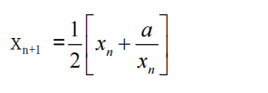

要求精确到|xn+1 - xn|<10 -5。

提示：迭代法是把 xn代入迭代公式右边，计算出 xn+1来，然后把 xn+1 作为新的 xn ，计算出新的 xn+1，如此重复，直到|xn+1 - xn|<10 -5 时，xn+1 为所求的平方根。可以把 a 作为 xn 的初始值。

思考：（1）如果输入 a 为负，在运行时会出现什么情况? 修改程序使之能处理任何的 a 值。

(2）能否|xn+1 -xn|<10 -10或更小? 为什么? 请试一下。

9、苹果每个 0.8 元，第一天买 2 个，第二天开始，每天买前天的 2 倍，直到购买的苹果数不超过100的最大值，求每天平均花多少钱。

**三、算法分析，程序结果**

**1.**

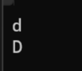#include <iostream>

using namespace std;

int main() {

char c;

cin >> c;

if (c >= 'a' && c <= 'z') { // 判断是否为小写字母

c -= 'a' - 'A'; // 转换为大写字母

cout << c << endl;

} else {

cout << int(c) + 1 << endl; // 输出后继字符的ASCII码值

}

return 0;

}

**2.**

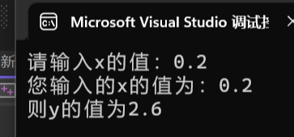#include <iostream>

using namespace std;

int main()

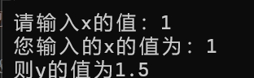{

double x,y=0;

cout << "请输入x的值：";

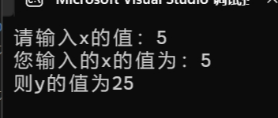 cin >> x;

cout << "您输入的x的值为：" << x << endl;

if (x > 0 && x < 1) {

y = 3 - 2 * x;

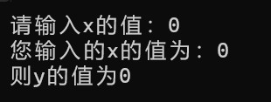

}

else if (x >= 1 && x < 5) {

y = 2 / (4 * x) + 1;

}

else if(x >= 5 && x < 10) {

y = x * x;

}

cout << "则y的值为" << y << endl;

return 0;

}

**3.**

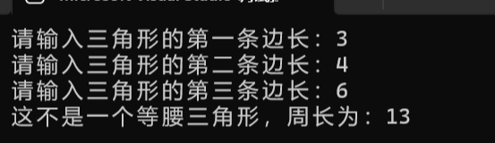#include <iostream>

using namespace std;

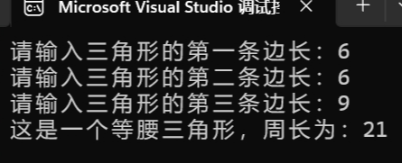int main() {

double a, b, c;

cout << "请输入三角形的第一条边长：";

cin >> a;

cout << "请输入三角形的第二条边长：";

cin >> b;

cout << "请输入三角形的第三条边长：";

cin >> c;

if (a + b > c && a + c > b && b + c > a) // 判断是否能构成三角形

{

double C = a + b + c; // 计算周长

if (a == b || a == c || b == c) // 判断是否为等腰三角形

{

cout << "这是一个等腰三角形，周长为：" << C << endl;

}

else

{

cout << "这不是一个等腰三角形，周长为：" << C << endl;

}

}

else

{

cout << "这不是一个三角形！" << endl;

}

return 0;

}

**4.**

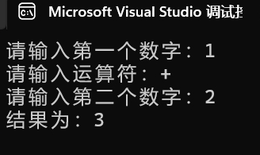#include <iostream>

#include <string>

using namespace std;

int main() {

double num1, num2, result;

char op;

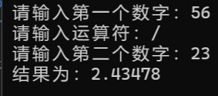

cout << "请输入第一个数字：";

cin >> num1;

cout << "请输入运算符：";

cin >> op;

cout << "请输入第二个数字：";

cin >> num2;

switch (op) {

case '+':

result = num1 + num2;

break;

case '-':

result = num1 - num2;

break;

case '*':

result = num1 * num2;

break;

case '/':

if (num2 == 0) {

cout << "除数不能为0！" << endl;

return 0;

}

result = num1 / num2;

break;

case '%':

if (num2 == 0) {

cout << "除数不能为0！" << endl;

return 0;

}

result = (int)num1 % (int)num2;

break;

default:

cout << "非法运算符！" << endl;

return 0;

}

cout << "结果为：" << result << endl;

return 0;

}

**5.**

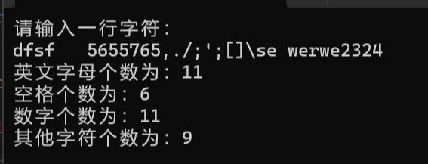#include <iostream>

using namespace std;

int main()

{

char content;

int letter = 0, space = 0, number = 0, else_content = 0;

cout << "请您输入一行字符：" << endl;

while ((content = getchar()) && (content != '\n'))

{

if ((content >= 'a' && content <= 'z') || (content >= 'A' && content <= 'Z'))

letter += 1;

else if (content >= '0' && content <= '9')

number += 1;

else if (content == ' ')

space += 1;

else

else_content += 1;

}

cout << "英文字母的个数为：" << letter << endl;

cout << "空格的个数为：" << space << endl;

cout << "数字的个数为：" << number << endl;

cout << "其他字符的个数为：" << else_content << endl;

return 0;

}

**6.**

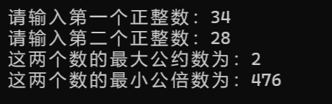#include <iostream>

using namespace std;

int main() {

int a, b , c=0 , d=0 ;

cout << "请输入第一个正整数：";

cin >> a;

cout << "请输入第二个正整数：";

cin >> b;

for (int i = 1; i <= a && i <= b; i++)

{

if (a % i == 0 && b % i == 0)

{

c = i;

}

}

for ( int j = a*b; j >= a && j >= b; j--)

{

if (j % a == 0 && j % b == 0)

{

d = j;

}

}

cout << "这两个数的最大公约数为：" << c << endl;

cout << "这两个数的最小公倍数为：" << d << endl;

return 0;

}

**7.**

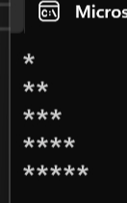#include<iostream>

using namespace std;

int main()

{

for (int i = 1; i <= 5; i++)

{

for (int j = 1; j <= i; j++)

{

cout << "*";

}

cout<<endl;

}

return 0;

}

**8.**

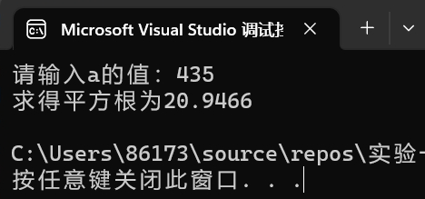#include <iostream>

#include<cmath>

using namespace std;

int main() {

double a,b=0;

cout << "请输入a的值：";

cin >> a;

for(double x=a; ; )

{

b = x;

x = (x + a / x)/2;

if ( abs( b - x ) < 5 )

{

cout <<"求得平方根为"<< x << endl;

return 0;

}

}

}

**9.**

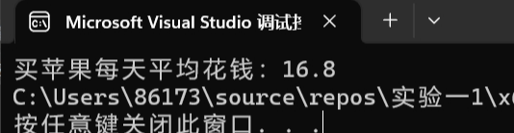#include<iostream>

using namespace std;

int main()

{

double a = 0, b = 0;

for(int i=2;i<=100;i*=2)

{

a = a + i * 0.8;

b++;

}

cout << "买苹果每天平均花钱：" << a / b;

return 0;

}

**四、遇到的问题与解决方法**

第7项灵活运用双重for循环解决问题；

第8项不知道如何求绝对值，最后查阅资料了解了abs()，成功解决问题

**五、体会**

数学方法对于编程来说也很重要；写代码时要细致认真，基本功要扎实，一步一步来，不要畏难。